江苏省上冈高级中学2017－2018学年度第一学期期中考试
高二物理试卷 2017.11.12
命题人：管光华

一、单选题（本题共6题，每小题3分，共18分）
1．关于电源和电流，下述说法正确的是（ ）
A．电源的电动势在数值上始终等于电源正负极之间的电压
B．由公式R=可知，导体的电阻与通过它的电流成反比
C．打开教室开关，日光灯立刻就亮了，表明导线中自由电荷定向运动的速率接近光速
D．从能量转化的角度看，电源通过非静电力做功把其他形式的能转化为电势能
2．有关磁感应强度的下列说法中，正确的是（ ）
A．磁感应强度是用来表示磁场强弱和方向的物理量
B．若有一小段通电导体在某点不受磁场力的作用，则该点的磁感应强度一定为零
C．若有一小段长为L，通以电流为I的导体，在磁场中某处受到的磁场力为F，则该处磁感应强度的大小一定是
D．由定义式B=可知，电流强度I越大，导线L越长，某点的磁感应强度就越小
3．如图所示的四个图中，分别标明了通电导线在磁场中的电流方向、磁场方向以及通电导线所受磁场力的方向，其中正确的是（ ）
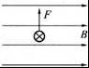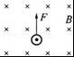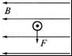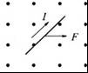
A. B. C. D.
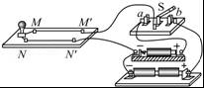
4．在如图所示电路中，每节电池均相同，当开关S分别置于a、b两处时，导线MM′与NN′之间的安培力的大小为F_{a}、F_{b}，判断这两段导线（ ）
A．相互排斥，F_{a}＜F_{b} B．相互排斥，F_{a}＞F_{b}
C．相互吸引，F_{a}＜F_{b} D．相互吸引，F_{a}＞F_{b}

5．在电子射线管中，电子流方向由左向右，其上方放置一根通有如图所示方向电流的直导线，导线与电子射线管平行，则电子流方向将（ ）
I
v
A．向上偏转 B．向下偏转
C．向纸里偏转 D．向纸外偏转

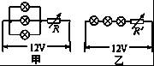
6．把六个相同的小灯泡接成如图甲、乙所示的电路，调节变阻器使灯泡均正常发光，甲、乙两电路所消耗的功率分别用P_{甲}和P_{乙}表示，则下列结论中正确的是（ ）
A．P_{甲}=3P_{乙} B．P_{甲}＞3P_{乙}
C．P_{乙}=3P_{甲} D．P_{乙}＞3P_{甲}
二、多项选择题（本题共6题，每小题4分，共24分。每小题有多个选项符合题意，全部选对的得4分，选对但不全的得2分，错选或不答的得0分。）
7．关于磁感线的描述，下列说法中正确的是（ ）
A．磁感线是用来形象地描述磁场的强弱和方向的一些假想曲线
B．它每一点的切线方向都和小磁针放在该点静止时N极所指的方向一致
C．磁感线总是从磁铁的N极出发，到S极终止的
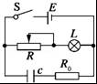
D．长直导线电流磁场的磁感线，是一些以导线上各点为圆心的同心圆，且这些同心圆都在跟导线垂直的平面上
8．在如图所示的电路中，电源电动势为E、内电阻为r，C为电容器，R₀为定值电阻，R为滑动变阻器．开关闭合后，灯泡L能正常发光．当滑动变阻器的滑片向右移动时，下列判断正确的是（ ）
A．灯泡L将变暗 B．灯泡L将变亮
C．电容器C的电荷量减小 D．电容器C的电荷量增大
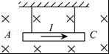
9．如图所示，一根质量为m的金属棒AC用细线悬挂在磁感应强度为B的匀强磁场中，B的方向如图所示，通入A→C方向的电流时，悬线对金属棒的拉力不为零．若要使悬线对棒的拉力为零，可以采用的办法是（ ）
A．不改变电流和磁场方向，适当增大电流
B．只改变电流方向，并适当减小电流
C．不改变磁场和电流方向，适当增大磁感应强度
D．同时改变磁场和电流方向，并适当减小磁感应强度
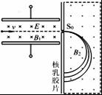
10．英国物理学家阿斯顿因质谱仪的发明、同位素和质谱的研究，于1922年荣获了诺贝尔化学奖．若一束粒子（不计重力）由左端射入质谱仪后的运动轨迹如图所示，则下列说法中正确的是（ ）
A．该束粒子带正电
B．速度选择器的上极板带正电
C．在B₂磁场中运动半径越大的粒子，质量越大
D．在B₂磁场中运动半径越大的粒子，比荷越小
11．如图所示，条形磁铁放在水平桌面上，一根通电直导线被水平悬挂在磁铁中心的正上方处，保持导线跟磁铁垂直．导线中通有如图中所示电流，磁铁保持静止状态．以下判断正确的是（ ）
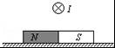
A．磁铁受到向右的摩擦力作用
B．磁铁不受摩擦力作用
C．磁铁对桌面的压力大于自身的重力
D．磁铁对桌面的压力小于自身的重力
12．如图两个截面不同，长度相等的均匀铜棒接在电路中，两端电压为U，则( )
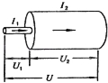
A．通过两棒的电流不相等
B．粗棒中的自由电子定向移动的平均速率较大
C．细棒中的自由电子定向移动的平均速率较大
D．细棒两端的电压U₁大于粗棒两端的电压U₂

提示： 1.选择题涂卡；2,实验题和计算题的答案写在答题纸上。
三、实验题（每空2分，共20分。）
13.（1）在“测定金属丝的电阻率”实验中，某同学用游标卡尺测了金属丝长度为L= cm；用螺旋测微器测得金属丝的直径，其示数D= mm.
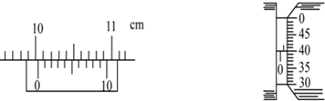
（2）用多用表测量某元件的电阻，选用“×100”倍率的电阻挡测量，发现多用表指针偏转角度过大，因此需选择 倍率的电阻挡(填：“×10” 或 “×1k”)，并需 （填操作过程）后，再次进行测量，多用表的示数如图所示，测量结果为 Ω.
14.通过实验描绘一个“2V,1W”小灯泡的U－I曲线，可供选择的仪器有：
A．量程0～0.6A，内阻约0.2Ω的电流表
B．量程0～100mA，内阻约5Ω的电流表
C．量程0～3V，内阻约10kΩ的电压表
D．量程0～15V，内阻约50kΩ的电压表
E．最大阻值为20Ω，额定电流为1A的滑动变阻器
F．最大阻值为1kΩ，额定电流为0.1A的滑动变阻器
G．蓄电池4V、导线、开关等
- 为了调节方便、测量准确，实验中应选用电流表 ，电压表 ，滑动变阻器 (填器材前的字母)．
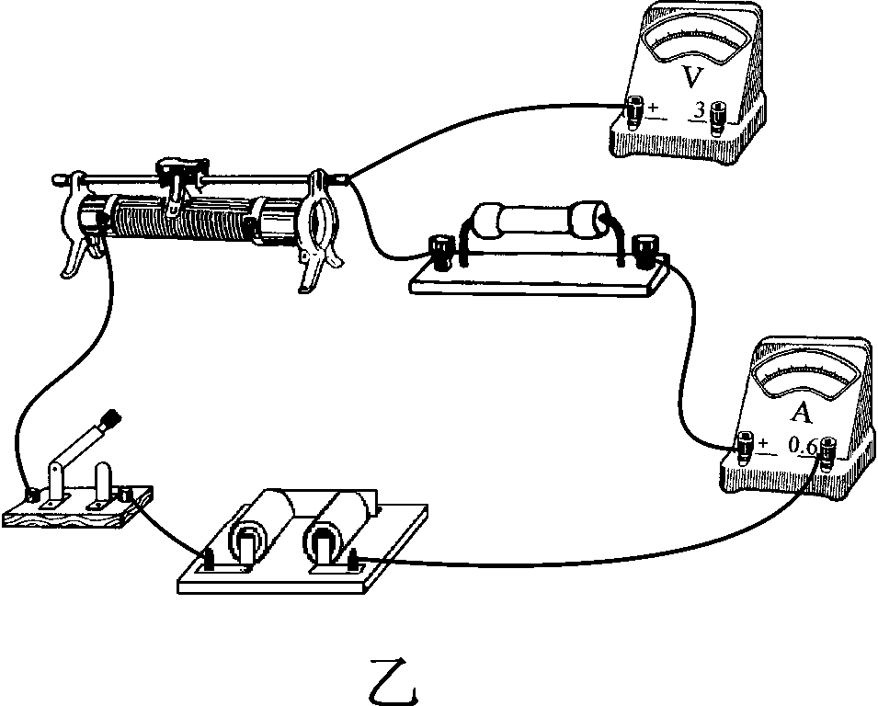
(2) 在左下图中用笔画线代替导线，将实验电路实物图连接完整．
(3)该同学在正确完成实验后得到右上图所示的小灯泡U－I特性曲线，将此小灯泡接在电动势为1.5V，内阻为2Ω的电源上，小灯泡的实际功率是 W．
四、计算题（4小题，共62分）
15.（15分）如图所示，电源电动势为10V，内阻为0.5Ω.将一盏标有“8V、16W”的灯泡与一只线圈电阻为1Ω的直流电动机并联后和电源相连，灯泡刚好正常发光，求：
（1）流过电源的电流；
M
L
（2）电源消耗的总功率；
（3）电动机的输出功率．

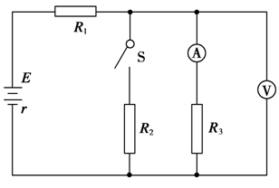
16．（16分）如图所示的电路中，电源电动势E＝6V，内阻r＝0.6Ω，电阻R₂＝0.5Ω，当开关S断开时，电流表的示数为1.5A，电压表的示数为3V，试求：
(1)电阻R₁和R₃的阻值；
(2)当S闭合后，电压表的示数以及R₂上消耗的电功率．

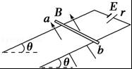
17．（16分）如图所示，两平行金属导轨间的距离L=0.4m，金属导轨所在的平面与水平面夹角θ=37°，在导轨所在平面内，分布着磁感应强度B=0.5T、方向垂直于导轨所在平面的匀强磁场．金属导轨的一端接有电动势E=4.5V、内阻r=0.5Ω的直流电源．现把一个质量m=0.04kg的导体棒ab放在金属导轨上，导体棒恰好静止．导体棒与金属导轨垂直且接触良好，导体棒与金属导轨接触的两点间的电阻R₀=2.5Ω，金属导轨电阻不计，g取10m/s²．已知sin 37°=0.6，cos 37°=0.8，求：
（1）通过导体棒的电流；
（2）导体棒受到的安培力大小；
（3）导体棒受到的摩擦力及方向．

18.（15分）如图所示,质量为m的带正电小球从静止开始沿竖直的绝缘墙竖直下滑。磁感应强度为B的匀强磁场方向水平垂直纸面向外,并与小球运动方向垂直。若小球电荷量为q,球与墙间的动摩擦因数为μ,
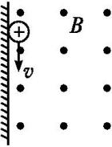
求：（1）小球下滑过程中的最大加速度；
（2）小球下滑的最大速度．

高二物理期中考试答案

1 | 2 | 3 | 4 | 5 | 6
D | A | C | A | B | A

7 | 8 | 9 | 10 | 11 | 12
ABD | AD | AC | ABD | BD | CD

13（1）10.02；0.900；（2）×10 欧姆调零（或电阻调零） 70

14.（1）A C E
（2）外接，分压（图略）
（3）0.28

15.（1）由E＝U＋Ir得：I＝＝ A＝4 A
（2）电源总功率为P_{总}＝IE＝40 W.
（3）电动机的电流I_{M}＝I－I_{L}＝2 A，
电动机总耗电功率P_{入}＝I_{M}U_{M}＝2×8 W＝16 W，
内耗功率P_{内}＝IR₀＝2²×1 W＝4 W，
所以输出功率为P_{出}＝P_{入}－P_{内}＝(16－4) W＝12 W.

16、【答案】（1）1.4Ω；2Ω（2）1 V ；2 W
【解析】（1）当开关S断开时；则E=U+I（r+R₁）
U=IR₃
解得：R₃= 2Ω；R₁=1.4Ω
（2）当S闭合后，R₂R₃并联的总电阻：
电路的总电流：
电压表读数：U₂₃=IR_{并}=1V；
R₂上消耗的电功率

17.解：（1）根据闭合电路欧姆定律，有：I=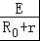=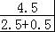=1.5 A；
（2）导体棒受到的安培力：F_{安}=BIL=0.5×1.5×0.4=0.3N；
（3）导体棒受力如图，将重力正交分解，如图：
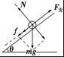
F₁=mgsin 37°=0.24 N
F₁＜F_{安}，根据平衡条件：
mgsin 37°+f=F_{安}
代入数据得：f=0.06 N 方向沿斜面向下。
答：（1）通过导体棒的电流为1.5A；
（2）导体棒受到的安培力大小0.30N；
（3）导体棒受到的摩擦力为0.06N．

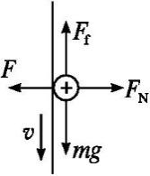
18.（1）刚释放时，加速度最大为g
（2）带电小球由静止在重力作用下向下做加速直线运动,运动过程中受力分析如图所示。
由牛顿第二定律可得
mg-F_{f}=ma
F_{N}=F,F=qvB,又F_{f}=μF_{N}
随着v增大,F增大,F_{N}增大,F_{f}也增大,小球的加速度变小,故v=0时,小球加速度a最大,a_{m}=g,a=0时,小球的速度最大,
由mg=μ·qv_{m}B得v_{m}=$\frac{\text{mg}}{μ\text{qB}}$。

